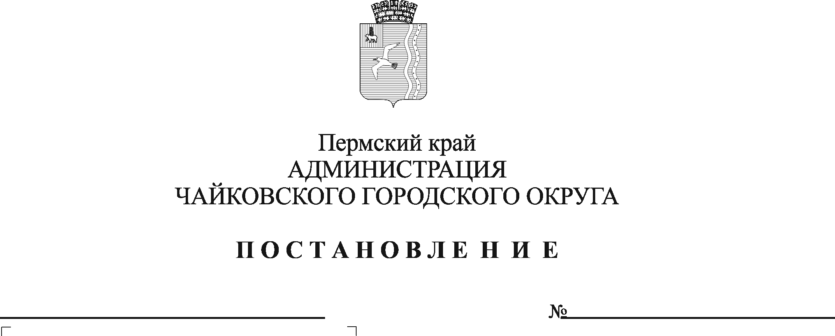
О внесении изменений в приложение к Положению об оплате труда руководителей, специалистов, служащих, замещающих должности, не отнесенные к должностям муниципальной службы, утвержденному постановлением администрации города Чайковского от 11 февраля 2019 г. № 151

В соответствии с Уставом Чайковского городского округа, решением Чайковской городской Думы от 19 декабря 2018 г. № 96 «Об оплате труда работников муниципальных учреждений Чайковского городского округа», статьей 5 решения Думы Чайковского городского округа от 9 декабря 2021 г. № 574 «О бюджете Чайковского городского округа на 2022 год и на плановый период 2023 и 2024 годов»
ПОСТАНОВЛЯЮ:
- Внести изменения в приложение к Положению об оплате труда руководителей, специалистов, служащих, замещающих должности, не отнесенные к должностям муниципальной службы, утвержденному постановлением администрации города Чайковского от 11 февраля 2019 г. № 151 (в редакции постановления администрации города Чайковского от 4 апреля 2019 г. № 757, постановления администрации Чайковского городского округа от 8 ноября 2021 г. № 1158), изложив его в новой редакции согласно приложению к настоящему постановлению.
- Отменить постановление администрации Чайковского городского округа от 2 июня 2022 г. № 606 «О внесении изменений в приложение к Положению об оплате труда руководителей, специалистов, служащих, замещающих должности, не отнесенные к должностям муниципальной службы, утвержденному постановлением администрации города Чайковского от 11 февраля 2019 г. № 151».
- Опубликовать постановление в газете «Огни Камы» и разместить на официальном сайте администрации Чайковского городского округа.
- Постановление вступает в силу после его официального опубликования и распространяется на правоотношения, возникшие с 1 августа 2022 г.

Глава городского округа –
глава администрации
Чайковского городского округа Ю.Г. Востриков

Приложение
к постановлению администрации
Чайковского городского округа
от ________________ № _______

РАЗМЕРЫ ДОЛЖНОСТНЫХ ОКЛАДОВ
руководителей, специалистов, служащих, замещающих
должности, не отнесенные к должностям муниципальной службы

N п/п | Наименование должностей | Размеры должностного оклада, рублей
1 | начальник отдела | 14846
2 | заместитель начальника отдела | 13004
3 | ведущий документовед | 8156
4 | специалист по охране труда | 8128

